５年 マット運動

１．学習のねらい
自分のできる技を連続すること，組み合わせることに挑戦したり，少し頑張ればできそうな技に挑戦したりして楽しむ。

２．学習のみちすじ
ねらい① 自分のできる技を連続して調子よく回ったり，組み合わせて調子よく回ったりすることに挑戦する。
ねらい② 少し頑張ればできそうな技に挑戦する。

３．学習計画
１ | ２ | ３ | ４ |  | ５ | ６
はじめ | ねらい①
ねらい①
ねらい① | ねらい②
ねらい① |  |  |  |  |  | まとめ

４．１時間の使い方
０ ５ ２０ ２５ ４０ ４５
はじめ | なか |  |  | おわり
準備  体慣らし  めあての確認 | ねらい①の活動 | ねらい②の  場作り  めあての確認 | ねらい②の活動 | 学習の振り返り  後片付け

５．学習の場
ねらい①の場

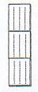

生活班で活動する。 ※マットの数が足りない 場合は２枚ずつでもよい。

器械―１７【マットー５年―①】
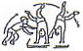
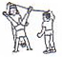
ねらい②の場
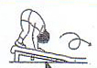
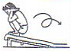
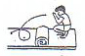
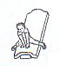

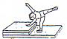
とび前転 前転 後転 前方倒立回転
舞 台
前方倒立回転 開脚前転 開脚前転 とび 側転 側転 側転
倒立前転 開脚後転 開脚後転 前転 ﾛﾝﾀﾞｰﾄﾞ ﾛﾝﾀﾞｰﾄ ﾛﾝﾀﾞｰﾄ
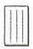
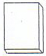

坂の場 長いす ﾛｰﾙﾏｯﾄ 川とび ゴム 段の 確かめ
の場 の場 の場 の場 ある場 の場
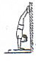
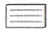
ｳﾚﾀﾝﾏｯﾄの場
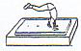
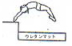
壁を使った場
倒立前転 側転 前方倒立回転

６．準備物
・マット１２枚以上 ・ウレタンマット２枚 ・踏切板１つ ・ゴム１つ
・長椅子１つ ・ロールマット１つ ・コンピュータ ・CD－ROM

７．単元に入る前の準備
・マットの置く位置がわかるように，体育館にシールなどで目印をつけておくとよい。
・マットは体育倉庫から出し，体育館のはしに分散して積んで置いておくと短時間で準備ができる。

８．「はじめ」の時間の指導
提示する技
前転，後転，開脚前転，開脚後転
とび前転，側方倒立回転，ロンダート
倒立前転，前方倒立回転
※全部の技ができた場合，６年生に提示してあるものを示す。
①単元計画を知らせる。
「今日からマット運動の学習を６時間します。
頑張りましょう。」
②どんなスポーツか知らせる。
「マット運動では，できる技を連続して調子よく回 ること・できる技を組み合わせて調子よく回ることなどに挑戦したり，頑張ればできそうな技に挑戦したりする運動です。」
③学習の約束を知らせる。
「自分のめあてができるように真剣に挑戦しましょう。」
「順番を守って跳びましょう。」
「マットを横切ったり，回っている人のじゃまをしたりしないようにしましょう。」
「マットがずれていたら直しましょう。」
「前の人が終わったら次の人が始めましょう。」
―その他クラスの実態に合わせて約束を付け加えるー

器械―１８【マットー５年―②】
④場作りの仕方を知らせる。
マットを置く位置に，ビニルテープなどで印をつけておくとよい。
場作りの図を黒板に掲示しておくと分かりやすい。
「生活班で準備しますよ。マットは２人
か４人で運びます。マットを引きずら
ないで，みんなで力を合わせて安全に
やりましょう。マットの裏表を確かめ
て，持ち手を折りましょう。」
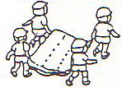
⑤体ならしの方法を知らせる。
「ロバキック，かえるの足打ち，ゆりかご，川とび，前回
りなどをしてマットになれるようにしましょう。」
⑥技調べをする。
「できたかどうかは自分で決めたり友達や先生に見て
もらったりしましょう。」
技は子どもの演示，教師の示範，技別カードやイメージビデオなどの学習資料を使ってイメージをもたせるようにするとよい。

９．「なか」の時間（ねらい①）の指導
①めあてを決める。
「技調べでできた技の中から選んで，連続したり組み合わせたりすることに挑戦しましょう。」
②できた基準を知る。
子どもの演示や教師の示範によりとぎれずに，スムーズに回ることのイメージをしっかりもてるようにしておく。
「とぎれずに，まっすぐ３回ぐらい回れたら
できたことになります。」
③学習カードの使い方を知らせる。
「３回できたらカードにシールを貼る。
両方にシールを貼れたら合格です。」
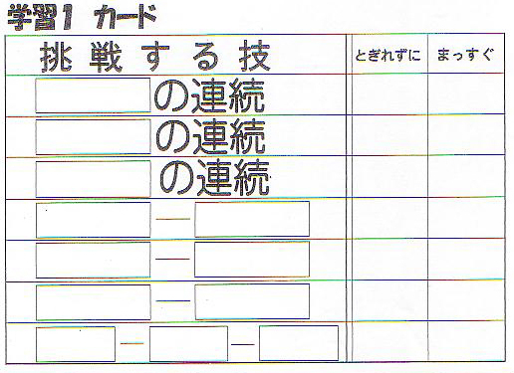
組み合わせ技は，側転などの腰の高い回転系の技を最初にすると，勢いがつきやすく回りやすいことをしらせるとよい。

④まとめの活動をする。
「『できた』『できなかった』の結果にとらわれることなく，頑張りを認めていけるようにする。」
「友達への励まし合いの声かけや助け合いが自然な形で出てくれば，みんなに紹介し協力することの大切さに気付かせる。」

器械―１９【マットー５年―③】
１０．「なか」の時間（ねらい②）の指導
どこに何を出すかは黒板に掲示しておくとわかりやすい。
練習の場の使い方や練習の仕方は，子どもたちどうしで伝え合ったり教え合ったりできるようにしておくとよい。
①どんな学習の仕方か知らせる。
「技調べでできなかった技の中から自分でやってみたいもの
に挑戦する学習です。選んだ技ができるようになるために工
夫された場を利用して練習していきましょう。」
②めあてを決める。
「技調べでできなかった技の中から自分でやって
みたいものを選びましょう。」
③場の作り方と使い方を知らせる。
「生活グループで必要な場を分担して準備しましょう。
どの班がどの場所に何を準備するかは，黒板に貼って
あるカードを見ましょう。」
④学習カードの使い方を知らせる。
気をつけるポイントを連続図の中の言葉から選び，番号を書く。番号だけでは意識しにくい時は，言葉でも書かせるとよい。
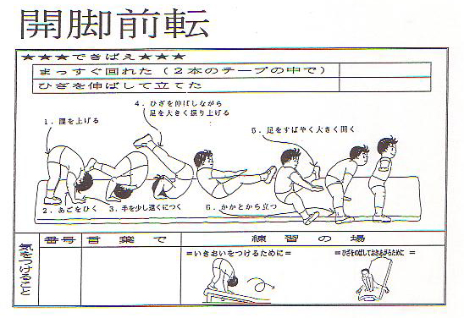

練習の場の絵を参考にして自分にあった練習の場をつくるようにするとよい。

１１．「まとめ」の時間の指導
①今日の学習で頑張れたことや工夫したこと，うれしかったことを発表しましょう。
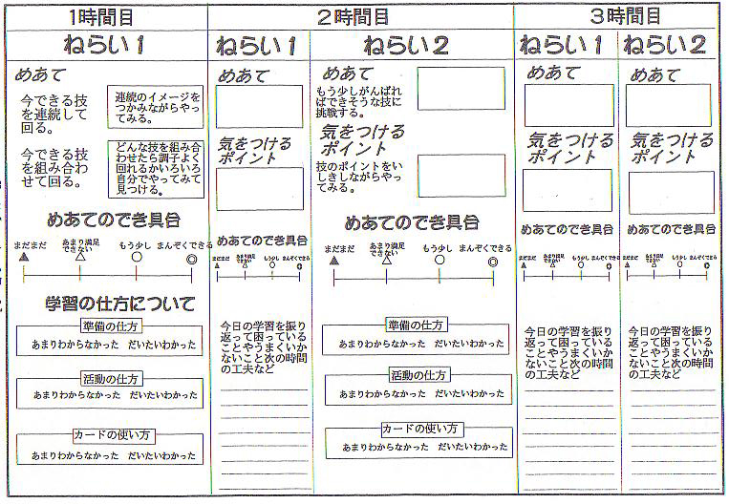
・自分のうまくなってきたことを交流する。
・よい結果をひろい上げ，そのような結果にいたるまでの創意・工夫・努力の大切さをおさえる。
・友達への励まし合いの声かけや助け合いが自然な形で出てくれば，みんなに紹介し協力することの大切さに気付かせる。
・自分の活動を振り返り，学習カードにまとめる。

１２．参考資料
・マット運動ＣＤ－ＲＯＭ
・体育実技講座冊子
・Ｗｅｂページ（「京都市小学校体育研究会」で検索してください。）

器械―２０【マットー５年―④】

